2018年5月24日 星期四 晴 22～32℃

益阳大通湖200MWp渔光互补发电项目

二期100MWp渔光互补发电项目情况

* + - * 39-2立柱焊接2人；支架安装9人；
      * 46-1支架整改4人；组件安装8人；
      * 6-3区基础管桩打桩桩机1台，钩机1台，测量3人，工人2人；
      * 49区组件安装8人；
      * 68区立柱焊接2人；支架安装6人；接地扁铁防腐处理2人；
      * 69区支架安装9人；
      * 70区接地网焊接2人；抱箍安装4人；
      * 71区立柱焊接2人；支架安装5人；
      * 73区支架安装7人；
      * 73区箱变平台护栏焊接2人；
      * 74区组件安装5人；
      * 76区组件安装7人；
      * 79区组件连接器连接2人；拉杆紧固2人；
      * 82区桥架接地线连接2人；
      * 83区组件连接器连接2人；立柱防腐处理2人；
* 验收46-1区支架，存在问题：由南向北第3排支架平整度不符合要求，要求整改；发现几处螺丝紧固不到位；由南向北第4排东2组之间角度偏差0.8°，要求整改，个别处连接键不平整，要求将上述问题处理整改后进行组件安装。
* 验收74区支架，存在问题：檩条清洁度不够，由北向南第一排支架角度不达标；多出立柱电焊吹孔未作防腐；发现多出螺丝紧固不到位，要求整改后再进行组件安装。

二期现场共99人施工。

图片如下：

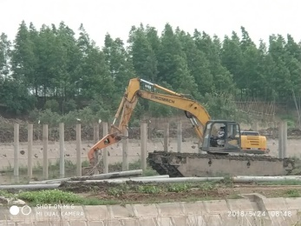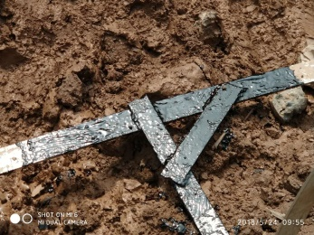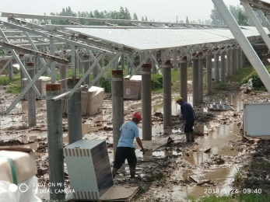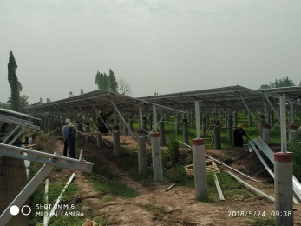

现场人员：张海龙、苏振峰、仵升靓。